1. UML Korrekturen
Gruppenarbeit mit Jannick Wolfmeir

1.1 Bestellungen
Modell
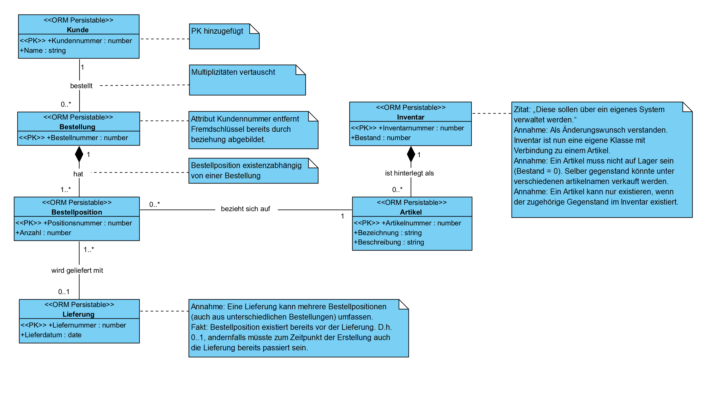
Anmerkungen
Änderungen
1. Kundennummer als Primärschlüssel gekennzeichnet.
2. Multiplizitäten Kunde - Bestellung vertauscht, Beschriftung „bekommt“ in „bestellt“ geändert.
3. Fremdschlüssel Kundennummer aus Bestellung entfernt (durch Assoziation abgebildet).
4. Bestellung - Bestellposition als Komposition modelliert (Bestellposition ist existenzabhängig).
5. Fremdschlüssel Bestellnummer und Artikelnummer aus Bestellposition entfernt.
6. BestellPositionsNummer in Positionsnummer umbenannt.
7. Multiplizitäten Bestellposition - Artikel auf 0..* zu 1 korrigiert.
8. Lieferdatum in eigene Klasse Lieferung ausgelagert.
9. Klasse Inventar mit Komposition zu Artikel ergänzt.
Annahmen
• Eine Lieferung kann mehrere Bestellpositionen umfassen.
• Eine Bestellposition existiert vor ihrer Lieferung (daher 0..1).
• Ein Artikel kann einen Bestand von 0 haben.
• Ein Artikel existiert nur, solange sein Gegenstand im Inventar existiert.

1.2 Rezeptverwaltung
Modell
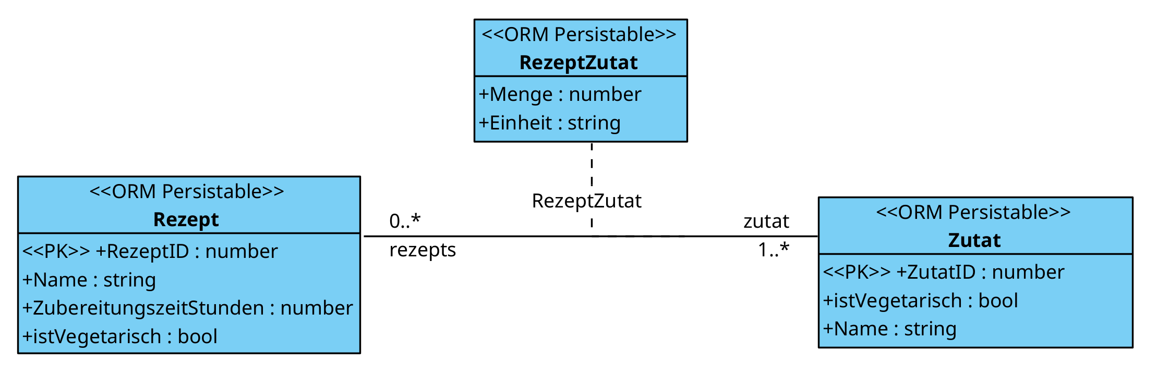
Anmerkungen
Riesenentität wurde aufgeteilt. Die jeweilige Menge und Einheit einer Zutat wird durch eine Assoziationsklasse gespeichert.

Änderungen
1. zutat1-5 durch eigene Klasse Zutat ersetzt.
2. Menge und neue Einheit in Assoziationsklasse RezeptZutat ausgelagert.
3. Primärschlüssel RezeptID und ZutatID ergänzt.
4. Zubereitungszeit als Dauer in Stunden (number) statt Uhrzeit (time).
5. Multiplizitäten ergänzt: Ein Rezept hat mindestens eine Zutat.
Annahmen
• Rezept- und Zutatennamen sind nicht eindeutig.
• istVegetarisch wird beim Rezept gespeichert, obwohl es aus den Zutaten ableitbar ist

1.3
Modell
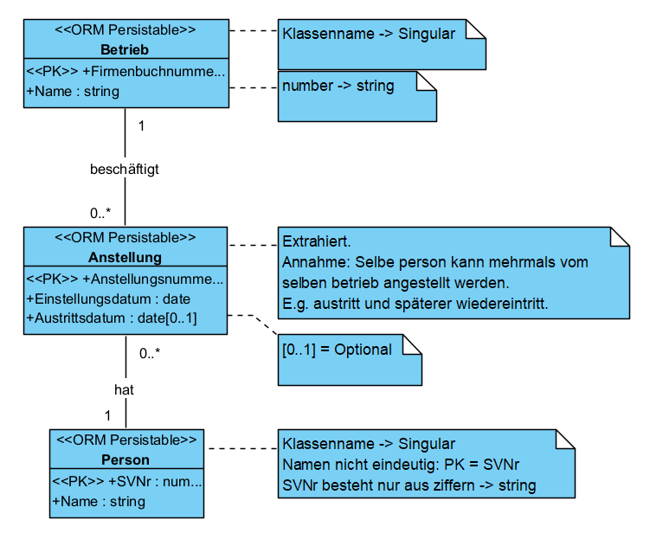
Anmerkungen
Änderungen
1. Klassennamen in Singular geändert (Betrieb, Person).
2. Datentyp von Betrieb.Name von number auf string geändert.
3. Primärschlüssel von Name auf SVNr verschoben, SVNr als number.
4. Fehlerhafte Komposition durch eigene Klasse Anstellung ersetzt.
5. Einstellungs- und Austrittsdatum von Person nach Anstellung verschoben.
6. Assoziationen beschriftet und Multiplizitäten ergänzt.
7. Sichtbarkeit einheitlich auf öffentlich (+) gesetzt.
Annahmen
• Eine Person kann mehrmals beim selben Betrieb angestellt sein, daher eigene Klasse statt
Assoziationsklasse.
• Das Austrittsdatum ist optional, solange die Anstellung läuft.

1.4
Modell
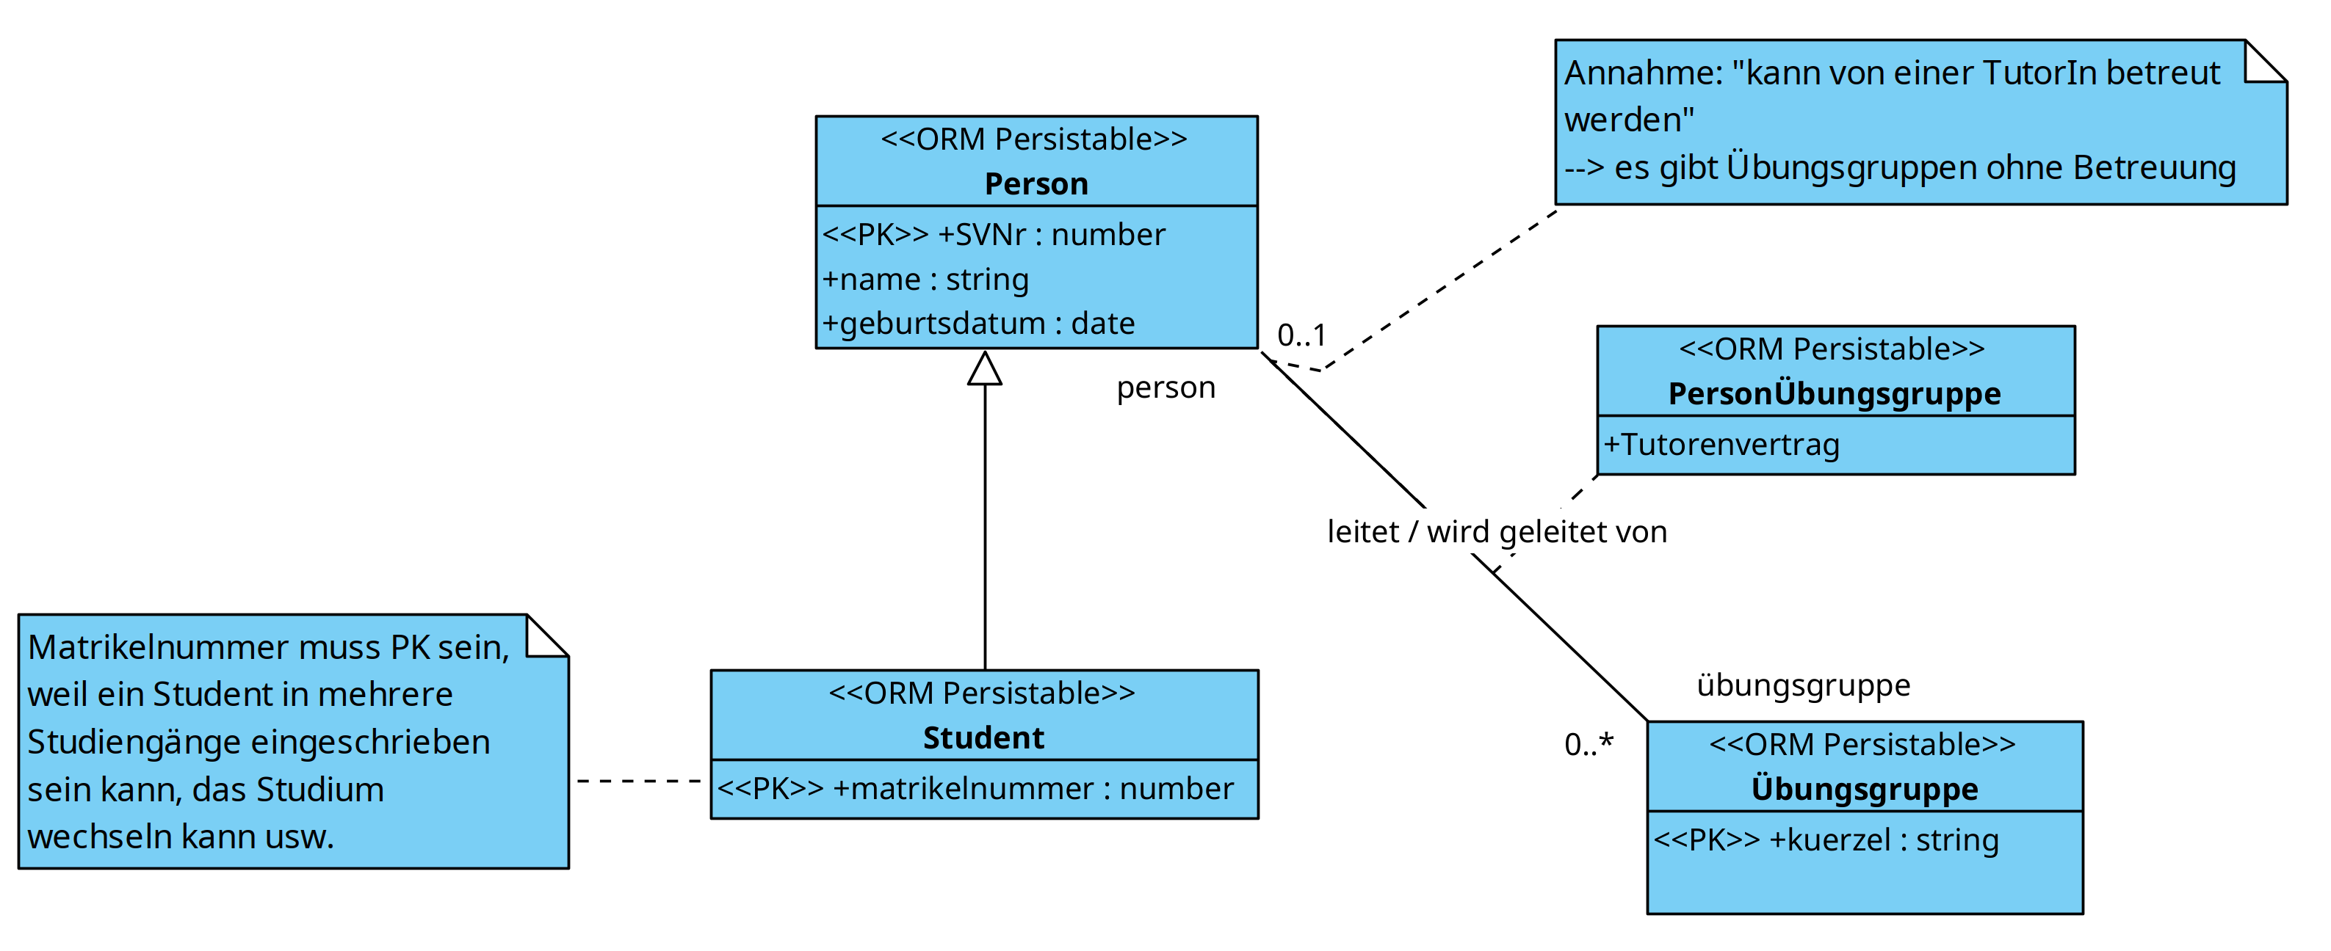
Anmerkungen
Änderungen
1. Multiplizitäten an der Generalisierung Student → Person entfernt.
2. Primärschlüssel von Person von name auf SVNr geändert.
3. Geburtsdatum als date zu Person verschoben.
4. Attribut Tutor : name entfernt (durch Assoziation abgebildet).
5. Tutorenvertrag in Assoziationsklasse PersonÜbungsgruppe verschoben.
6. Uebungsgruppe in Übungsgruppe umbenannt.
Annahmen
• Es gibt Übungsgruppen ohne Tutor*in (daher 0..1).
• Die Matrikelnummer bleibt Primärschlüssel von Student.

2. Fluginformationssystem
Gruppenarbeit mit Jannick Wolfmeir
Modell
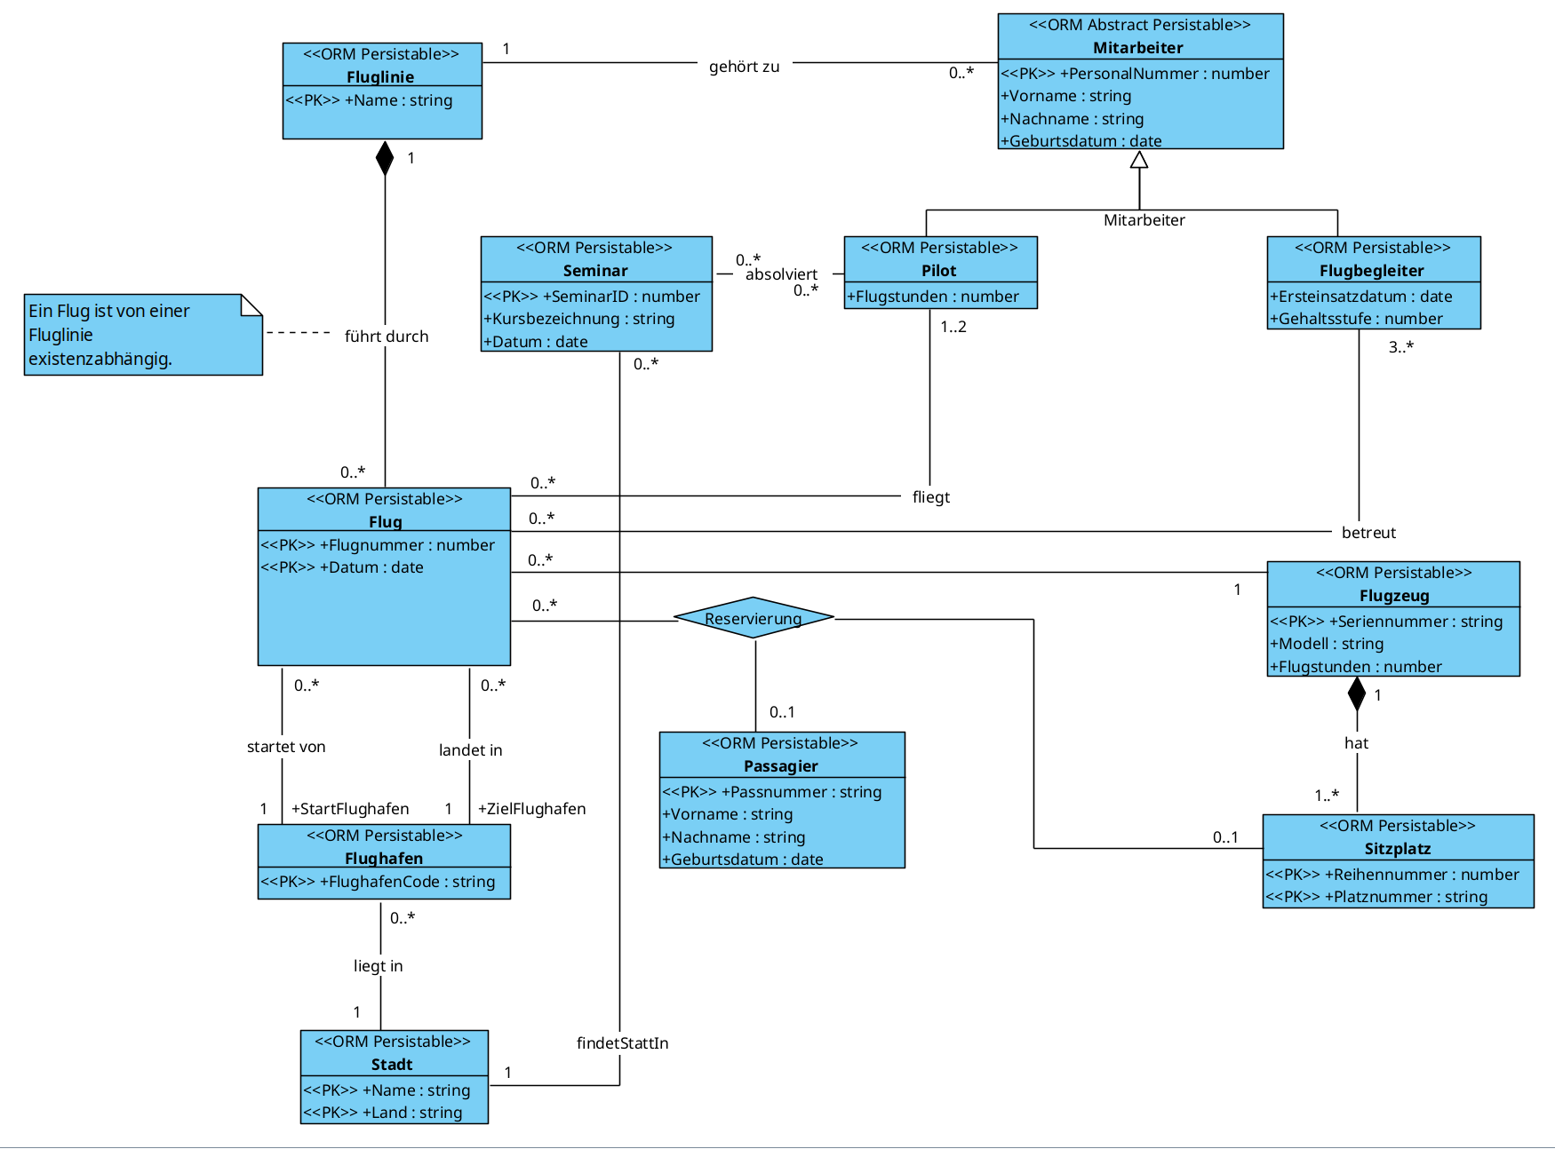
Anmerkungen
Einschränkungen
• Schlüssel von Flug: Fluglinie + Flugnummer + Datum (Komposition).
• Schlüssel von Sitzplatz: Seriennummer + Reihennummer + Platznummer (Komposition).
• {StartFlughafen.Stadt ≠ ZielFlughafen.Stadt}
• Der reservierte Sitzplatz gehört zum Flugzeug des Flugs.
• {1 ≤ Gehaltsstufe ≤ 10}
• Generalisierung Mitarbeiter: {complete, disjoint}.
Annahmen
• Namen von Fluglinien sind eindeutig.
• Städte sind über Name + Land eindeutig.
• Seminare erhalten den künstlichen Schlüssel SeminarID.
• Pro Flug reserviert ein*e Passagier*in höchstens einen Sitzplatz.
• Flugstunden, Ersteinsatzdatum und Gehaltsstufe gelten für die gesamte Laufbahn.

3. Apotheke
Modell
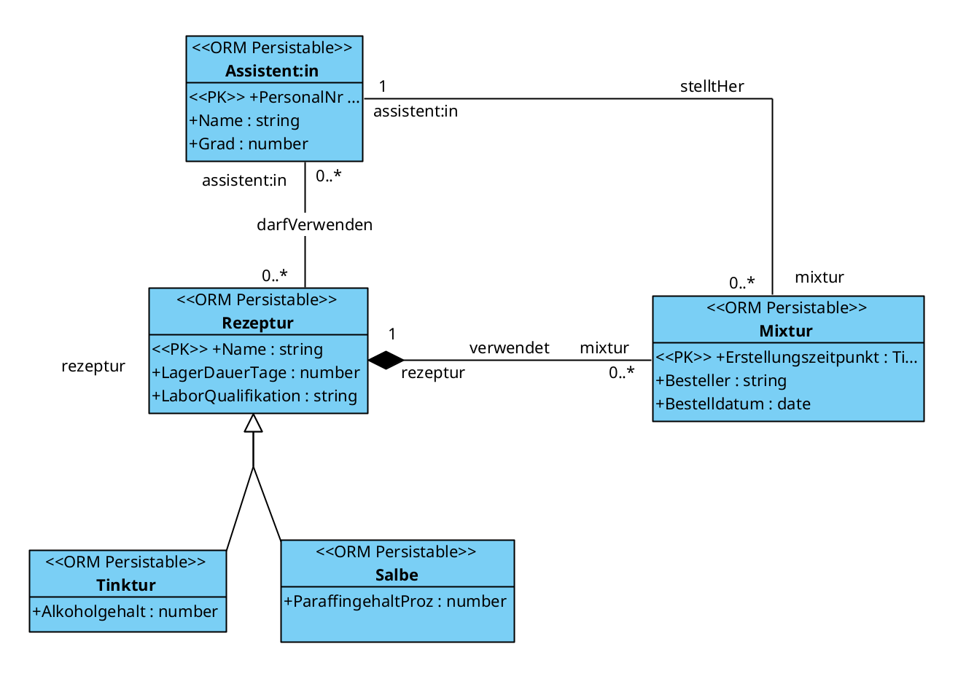
Anmerkungen
- "verwendet" ist eine identifizierende Beziehung, in Mixtur ist implizit also der PK von Rezeptur als PK gespeichert.

